JB
中华人民共和国工业和信息化部 发布

201X-XX-XX实施
201X-XX-XX发布
种植机械 术语
Terminology for sowing and sowing planting machinery
（征求意见2稿）

JB/T 7874—201X
代替JB/T 7874—1999

中华人民共和国机械行业标准
ICS65.060.30
B91
备案号：

前 言
本标准按照GB/T 1.1—2009给出的规则起草。
本标准代替JB/T 7874-1999《种植机械 术语》，主要技术内容变化如下：
——增加了有关保护性耕作免耕播种的词条7条；
——增加了有关栽种机械的一般术语15条；
——删除了畜力作为动力的机械条文；
——重新进行了编辑。
本标准由中国机械工业联合会提出。
本标准由全国农业机械标准化技术委员会（SAC/TC201）归口。
本标准起草单位：
本标准主要起草人：……。
本标准所代替标准的历次版本发布情况为：
——JB/T 7874-1995
——JB/T 7874-1999。

种植机械 术语
1. 范围
本标准规定了播种、栽种和栽植机械及与之有关的名词、术语。
本标准适用于播种、栽种和栽植机械。
- 规范性引用文件
下列文件对于本文件的应用是必不可少的。凡是注日期的引用文件，仅所注日期的版本适用于本文件。凡是不注日期的引用文件，其最新版本（包括所有的修改单）适用于本文件。
GB/T 3543.3-1995 农作物种子检验规程 净度分析
GB/T 3543.4-1995 农作物种子检验规程 发芽试验
3 播种机械equipment for sowing
3.1 一般术语
3.1.1
撒播 broadcasting
将种子按一定播量撒布在田地表面。
3.1.2
条播sowing in lines
按一定行距、播深与播量将种子成条地播入种沟，并覆土。
3.1.3
穴播hill-drop drilling
按一定行距、穴距、播深与播量将种子成簇地播入种沟或种穴，并覆土。
3.1.4
精密播种precision drilling
按精确的粒数、间距与播深，将种子播入种沟或种穴，并覆土。
3.1.5
单粒精密播种single seed drilling
将种子单粒地按精确的粒距与播深播入种沟，并覆土。
3.1.6
平播flat drilling
在未起垄或做畦的平整地块上直接播种的一种播种方法。
3.1.7
垄播 ridge drilling
将种子播在垄上的一种播种方法。
3.1.8
沟播furrow drilling
将种子播在垄沟中的一种播种方法。
3.1.9
畦播 bed drilling
将种子播在畦内的一种播种方法。
3.1.10
铺膜播种film drilling
在苗床上覆盖塑料薄膜并播种。
3.1.11
免耕播种 no-tillage drilling
土地不进行翻耕在有秸秆、残茬或枯草覆盖的地表上直接播种。
3.1.12
少量播种 minimum-seeding
与常规播种相比,减少了播种量。
3.1.13
小麦覆膜穴播wheat mulch hill-dropping
小麦穴播并覆膜种植。
3.1.14
旱育稀植 arid nursing and minimum planting
水稻旱育秧和合理稀植相结合的技术。
3.1.15
水稻直播rice seeding
将稻种直接播入稻田的种植技术,通常有旱直播与水直播。
3.1.16
软盘育秧 tray-type seeding nursing
以软盘为隔离层的育秧方法。
3.1.17
抛秧 seeding broadcasting
将带土秧苗以一定高度抛到水田中的种植方法。
3.1.18
摆秧 seeding dropping
将毯状苗按一定的行距株距定点有序摆在田间的种植方法。
3.1.19
播秧 potted seeding transplanting
将钵苗按一定的行距株距定点有序植入田间的种植方法。
3.1.20
无土栽培 hydroponics
使用人工设施,施加化肥溶液栽种植物的农业工程技术。又称营养液栽培。
3.1.21
飞机播种air broadcast
用飞机低空撒播种子。
3.1.22
种子体积密度seed bulk density
单位体积种子的质量，以kg/L为单位。
3.1.23
种子千粒质量(种子千粒重) mass of 1000 seeds
指国家标准规定水分的1000粒种子的质量，以g为单位。
3.1.24
种子用价 utility of seeds
种子样品中真正有利用价值的种子所占的百分比，即:种子用价=种子净度×种子发芽率。
3.1.25
种子净度 purity of seeds
种子样品中去掉杂质和废种子后，留下的本作物好种子质量所占百分比。
(GB/T 3543.3-1995)
3.1.26
种子发芽率 germination percentage
在规定的条件和时间内长成的正常幼苗数占供检种子数的百分比。
(GB/T 3543.4-1995 中3.2)
3.1.27
种子自然休止角 seed angle of repose
将种子按一定方法堆放所形成的锥底角。
3.1.28
种子滑动磨擦系数 seed sliding coefficient of friction
种子与材料表面之间相对滑动的磨擦系数。
3.1.29
播种量 application rate
单位播种面积或单位播行长度内播入种子的质量或数量。
3.1.30
行距 row spacing
相邻两播行中心线间的距离。
3.1.31
粒距 seed spacing
单粒精密播种时，播行内相邻两粒种子的中心在播行中心线上的投影距离。
3.1.32
理论粒距 theoretical seed spacing
播种机使用说明书规定的粒距。
3.1.33
株距plant spacing
播行内相邻两植株的中心在播行中心线上的投影距离。
3.1.34
穴距 hill spacing
播行内相邻两穴的中心在播行中心线上的投影距离。
3.1.35
穴长 length of hill
穴内相距最远两粒种子的中心在播行中心线的投影距离。
3.1.36
穴粒数 seeds per hill
穴内种子数量。
3.1.37
苗幅宽度 row width
播行内种子或植株横向分布的宽度。
3.1.38
开沟深度 depth of seed furrow
播种后种沟沟底至作业前地表的垂直距离。
3.1.39
播种深度depth of sowing
播种后种子上部覆盖土层的厚度。
3.1.40
田间出苗率 field emergence rate
田间实测苗数占应出苗种子总粒数的百分比，见式（1）。
3.1.41
排种量flow rate
排种器在单位时间内排出种子的质量或数量。
3.1.42
排种能力seeding ability
播种机或单个排种器在保证工作性能前提下能达到的最大和最小排种量。
3.1.43
排量稳定性 seeding stability
排种器在要求的工作条件下排种量的稳定程度。
3.1.44
播种均匀性uniformity of drilling
播种机播下的种子在播行内分布的均匀程度。
3.1.45
排种均匀性 uniformity of metering
排种器排出种子的均匀程度。
3.1.46
各行排量一致性evenness of feeding rate between rows
播种机各排种器在相同条件下排种量的一致程度。
3.1.47
行距一致性 consistency of row spacing
播种机的同一播幅内各行距的一致程度。
3.1.48
重播 multiples
单粒精密播种的播行内种子粒距小于或等于0.5倍理论粒距者。
3.1.49
漏播miss
单粒精密播种的播行内种子粒距大于1.5倍理论粒距者。
3.1.50
合格粒距spacing of normally sown seeds
单粒精密播种的播行内种子粒距大于0.5倍，但不超过1.5倍理论粒距者。
3.1.51
播深稳定性stability of planting depth
播种深度的稳定程度。
3.1.52
滑移率 slippage rate
播种机在田间作业中，传动轮运转时相对地面的滑移程度，见式（2）。

滑移率（％）=×100..................(2)
式中:
S--传动轮走过的实际距离;
n--传动轮在路程S内的转数;
R--传动轮半径(钢性轮测量轮子的外缘，不计轮缘外凸出物;橡胶轮测量轮胎承载后的静半径)。
3.1.53
滑转率slippage rate
以驱动轮为传动轮的播种机，在田间作业中传动轮运转时相对于地面的滑转程度，见（式3）。
滑转率(％) =×100...................(3)
3.1.54
排种传动比seeding transmission ratio
排种器轴转速与传动轮轴转速之比。
3.1.55
种子破损率 rate of damaged seeds
种子样本中可见机械破损的种子量占总量的百分比。
3.1.56
残茬 crop residue
作物果实收获后，地表以上作物秸秆、叶子、根茬的总称。
3.1.57
作物残茬覆盖量 stubble mulch
单位面积地表上，覆盖作物残茬的质量。
3.1.58
残茬覆盖率 stubble rate
地表土壤上作物残茬覆盖面积与地表总面积的百分比。
3.1.59
播种作业通过性 drilling passing
在免耕播种条件下，机具排除作物残茬堵塞，满足农艺要求的能力。
3.1.60
堵塞程度 blockage degree
免耕播种作业时，地表作物残茬对机具形成壅堵的程度。
3.1.61
轻度堵塞 light blockage
免耕播种作业时，机具行进有少量堵塞，堵塞物可以从行间流掉，基本能正常作业。
3.1.62
重度堵塞 heavy blockage
免耕播种作业时，机具被作物残茬缠绕堵塞，地表有长距离拖痕，或出现动力不足，无法行走，影响正常播种作业。
3.2 播种机名称
3.2.1
播种机seed drill
用以播种作物种子的机具。
3.2.2
撒播机 seed broadcaster
用于撒播的机具。
3.2.3
条播机drill for sowing in lines
用于条播的机具。
3.2.4
谷物条播机grain drill
以条播谷物为主的机具(见图1)。

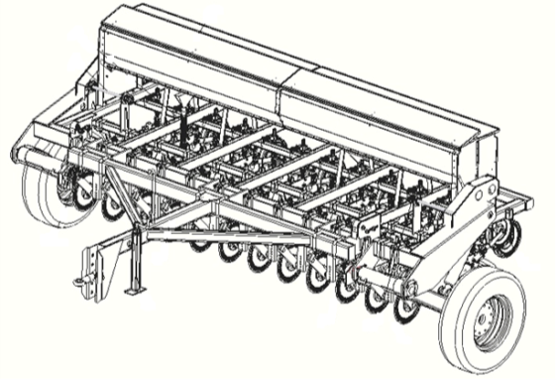
1
7
3
2
4
5
6
1-种子箱; 2-地轮; 3-升降机构; 4-开沟器;
5-机架; 6-传动装置; 7-排种机构
图 1
3.2.5
免耕播种机no-tillage seeding drill
土地不进行翻耕在有秸秆、残茬或枯草覆盖的地表上直接进行播种作业的机具。
3.2.6
悬挂式条播机tractor-mounted drill
由拖拉机悬挂作业的条播机。
3.2.7
离心式条播机 centrifugal drill
装用离心式排种器的条播机(见图2)。
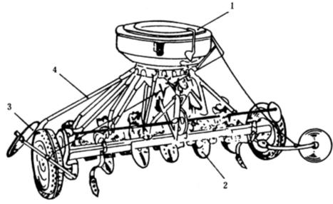
1-种子筒; 2-开沟器; 3-划行器; 4-输种管
图 2
3.2.8
气流分配式条播机 air-stream distributing drill
采用集中排种、气流输送并分配的播种机(见图3)。
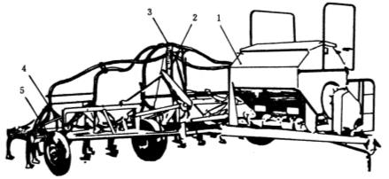
1-种子箱; 2-气流输送管道; 3-一次分配器; 4-二次分配器; 5-输种管
图 3
3.2.9
压轮式条播机 press-wheel drill
以镇压轮驱动排种器的条播机(见图4)。
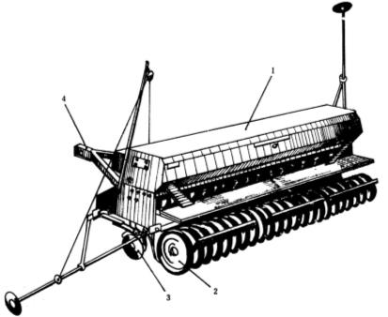
1-种子箱; 2-镇压轮组; 3-开沟器; 4-牵引架
图 4
3.2.10
联合播种机 combined drill
在播种同时进行其他作业(如旋耕、施肥、整地、铺膜、浇水和喷洒药剂等)的机具。
3.2.11
精密播种机precision drill
用于精密播种的机具(见图5)。
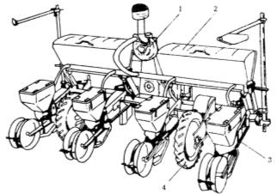
1-风机; 2-肥箱; 3-播种单体; 4-地轮
图 5
3.2.12
铺膜播种机film-covering drill
用于铺膜播种的机具。
3.2.13
单体式播种机unit drill
由独立传动的播种单体组成的播种机(见图6)。
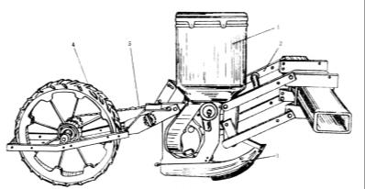
图 6
1-种子筒; 2-平行四杆仿形机构; 3-开沟器;
4-限深镇压轮; 5-传动链
3.2.14
小区播种机plot drill
用于农业试验小区的播种机。
3.2.15
水稻直播机rice drill
将稻种直接播入稻田的机具，通常分为旱直播机与水直播机两种。
3.3 播种机部件
3.3.1
排种器feed mechanism (for seed) metering mechanism (for seed)
按播种要求排出种子的工作部件。
3.3.2
外槽轮式排种器external force feed
利用外槽轮的转动将种子排出的排种器(见图7)。
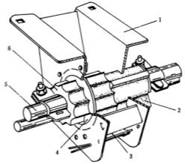
1-排种杯; 2-阻塞套; 3-排种舌; 4-花形挡圈; 5-排种器轴; 6-外槽轮
图 7

3.3.3
内槽轮式排种器internal force feed
利用内槽轮的转动将种子排出的排种器(见图8)。
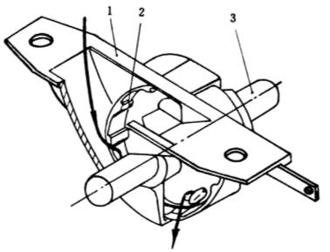
1-排种杯; 2-内槽轮; 3-排种器轴
图 8
3.3.4
钉轮式排种器studded roller feed
利用钉轮的转动将种子排出的排种器(见图9)。
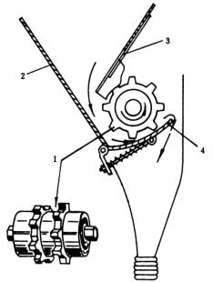
1-钉轮; 2-种子箱; 3-插板; 4-排种舌
图 9
3.3.5
摆杆式排种器oscillating rod feed
利用摆杆的摆动排出种子的排种器(见图10)。
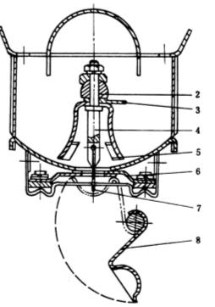
1-钟罩; 2-排种器轴; 3-间隙调整片; 4-主摆杆; 5-副摆杆;
6-排量调节板; 7-导针; 8-排孔封闭板
图 10
3.3.6
离心式排种器centrifugal feed
排种锥筒旋转时利用种子的离心惯性力排种的排种器(图11)。
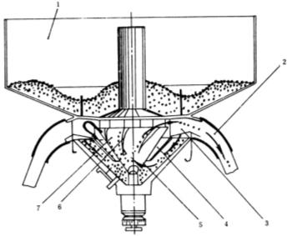
1-种子筒; 2-输种管;3-出种口;4-隔锥;
5-进种口; 6-叶片; 7-排种锥筒
图 11
3.3.7
磨纹式排种器grinder-vein disk feed
利用带磨纹的水平盘旋转排出种子的排种器(图12)。
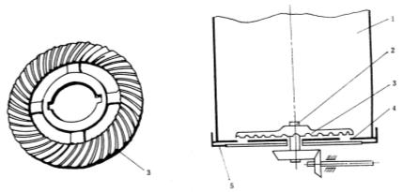
1-种子筒; 2-立轴; 3-磨纹盘; 4-排种孔盘; 5-排种器底座
图 12
3.3.8
水平圆盘式排种器horizontal plate feed
用水平旋转的型孔盘排出种子的排种器(见图13)。
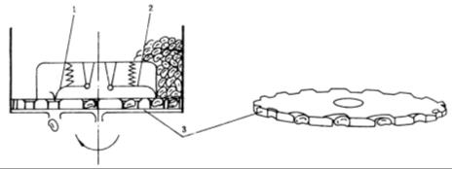
1-投种器; 2-刮种器; 3-排种盘
图 13
3.3.9
倾斜圆盘式排种器 inclined plate feed
用倾斜旋转的型孔盘排出种子的排种器(见图14)。
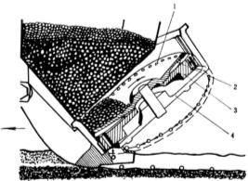
1-型孔盘; 2-隔板; 3-投种盘; 4-壳体
图 14

3.3.10
立式圆盘式排种器 Vertical plate feed
用垂直水平方向旋转的型孔盘排出种子的排种器。
3.3.11
窝眼轮式排种器cell wheel feed
用绕水平轴旋转的窝眼轮排出种子的排种器(见图15)。
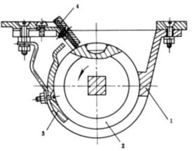
1-壳体; 2-窝眼轮; 3-护种板; 4-刮种器
图 15
3.3.12
孔带式排种器 perforated belt feed
用环形孔带排出种子的排种器(见图16)。
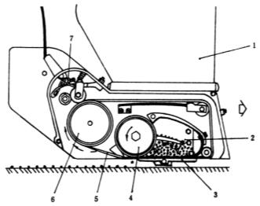
1-种子箱; 2-充种调节板; 3-弹性托板; 4-刮种轮;
5-型孔带; 6-孔带驱动轮; 7-排种监视装置
图 16
3.3.13
勺式排种器cup feed
利用舀种勺排出种子的排种器(见图17)。
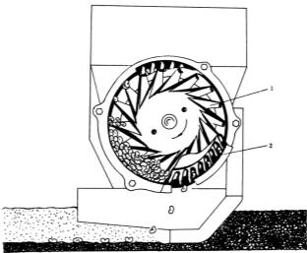
1-勺轮; 2-输种轮
图 17
3.3.14
指夹式排种器finger pickup feed
利用装在圆盘上的指夹排出种子的排种器(见图18)。
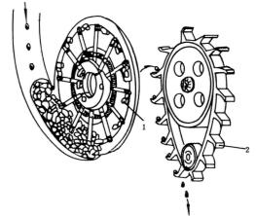
- 指夹; 2-输种带
图 18
3.3.15
气吸式排种器air-suction feed
以负气压将种子吸附到排种元件的型孔上而进行排种的排种器(见图19)。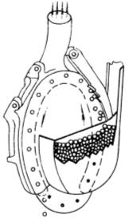
1-排种盘; 2-吸气管; 3-刮种器; 4-种子室
图 19
3.3.16
气压式排种器 air-pressure feed
以正气压将种子压附于排种元件的型孔内而进行排种的排种器(见图20)。
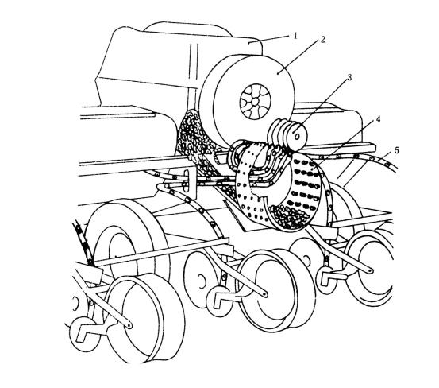
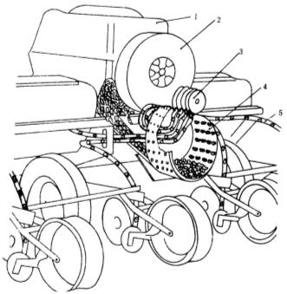
1-种子箱; 2-风机; 3-卸种轮; 4-排种筒; 5-输种管
图 20
3.3.17
气吹式排种器air-blowing feed
利用气嘴吹出的气流清除排种型孔内多余种子，并压附、保持排出单粒种子的排种器(见图21)。
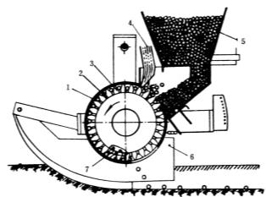
1-壳体; 2-型孔; 3-型孔轮; 4-气嘴; 5-种子箱; 6-开沟器; 7-投种器
图 21
3.3.18
开沟器coulter；opener
播种机上用来在土壤中开出种沟并将排种器排出的种子投入种沟的工作部件。
3.3.19
锄铲式开沟器hoe coulter
形似锄铲，入土角小于90°的开沟器(见图22)。
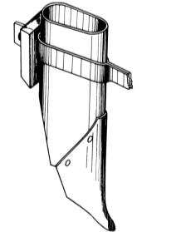
图 22
3.3.20
靴式开沟器shoe coulter
入土角大于90°，以钝角滑块挤压开沟的开沟器(见图23)。
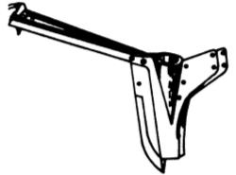
图 23
3.3.21
滑刀式开沟器runner coulter
以滑刀切开土壤，并用两侧壁挤压开沟的开沟器(见图24)。
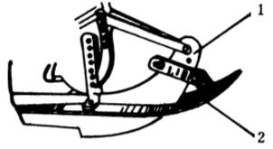
图 24
1-滑刀; 2-限深板
3.3.22
芯铧式开沟器 double share coulter
由芯铧和两侧壁组成的开沟器(见图25)。

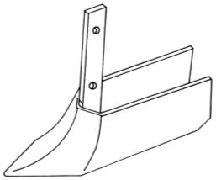
图 25
3.3.23
楔形开沟器wedge coulter
入土角大于90°，以两侧壁挤压开沟的一种开沟器，常用在块茎、苗木栽种机具上(见图26)。
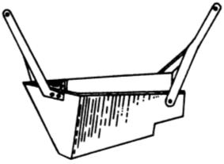
图 26
3.3.24
双圆盘式开沟器 double disk coulter
由两片平面圆盘构成的开沟器(见图27)。
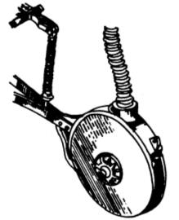
图 27
3.3.25
单圆盘式开沟器single disk coulter
由单片凹面圆盘构成的开沟器(见图28)。
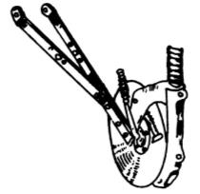
图 28
3.3.26
输种管seed tube
安装在排种器和开沟器之间，用来导送种子的管子。
3 .3.27
覆土器coverer
用来对播在沟内的种子覆盖土壤的装置。
3.3.28
镇压轮press wheel
播种机上用来压实种床或播行的轮子。
3.3.29
限深装置sowing depth-control device
用来控制播种深度的装置，常由仿形机构与限深部件组成。
3.3.30
划印器marker
为播种机的下一次行程划出印迹的装置。
3.3.31
监视装置seed monitor
用以监视播种机工作的装置。
3.3.32
播种单体sowing unit
包括开沟、排种、覆土、镇压等工作部件的总成(见图29)。
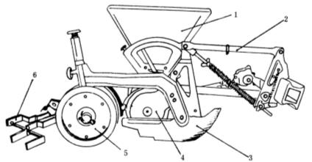
1-种子箱; 2-平行四连杆机构; 3-开沟器; 4-排种器; 5-限深镇压轮; 6-覆土器
图 29

3.3.33
种子箱(筒) seed hopper
播种机上盛放种子的容器。
4 栽种机械equipment for planting
  - 一般术语
4.1.1
种薯间距 tuber distance
行中相邻两个种薯中心线间的距离，以厘米(cm)表示。
4.1.2
设计间距 rated planting distance
制造厂在产品使用说明书中标出的种薯间距，以厘米(cm)表示。
4.1.3
实际间距actual planting distance
除去漏播和重播以外，不少于100个实际种薯间距的平均值，以厘米(cm)表示。
4.1.4
行距row spacing
相邻行中心线间的距离,以厘米(cm)表示。
4.1.5
种植机行数number of a planter
一台种植机在单行程中种植的行数。
4.1.6
种薯密度tuber density
每公顷种植种薯的数量,以公顷的负一次方(hm² )⁻¹表示，见式（4）。
………………（4）
4.1.7
种薯质量tuber mass
一批种薯中至少以30个种薯质量的平均质量确定，以克(g)表示。
4.1.8
种薯种植量或额定种植量tuber guantity or plant rate
种薯每公顷种植的总质量，以每公顷吨数（t/ hm²）表示，见(式5).。
…………….(5)
4.1.9 种植频率planting frequency
每一垄行每分钟种植种薯的平均数量，以分的负一次方（min⁻¹）表示。
4.1.10
漏种misses
理论上应该种一粒种子的地方而实际上没有种子称为漏种，统计计算时，按种子粒距大于1.5倍理论粒距称为漏种。
4.1.11
重种multiples
理论上应该种一粒种子的地方而实际上栽种了两粒或多粒种子称为重种，统计计算时，凡种子粒距小于或等于0.5倍理论粒距称为重种。
4.1.12
变异系数coefficient of variation (CV)
一行中实际间距的偏差与设计间距的百分比。
4.1.13
种植误差planting errors
一行中种薯等距分布的偏差。种植误差就是用实际间距的百分数以及变异系数表示的重种和漏种数。
4.1.14
种杯充满误差cell filling errors
对于带有杯式升运斗的种植机，用每100个杯或其他排种装置漏种和重种数量的百分比表示。
4.2 栽种机具名称
4.2.1
栽种机tuber planter
用以栽种作物块茎、块根等的机具。
4.2.2
马铃薯种植机 potato planter
用来栽种马铃薯的机具。
4.2.3
甘蔗种植机Sugar cane planter
用来栽种甘蔗的机具。
4.3栽种机部件
4.3.1
栽种器feed mechanism for seedling
栽种机上用以从种箱中分离出单个块茎(或块根)，并将其投入种沟的装置。
4.3.2
链勺式栽种器cup-conveyer feed mechanism
取薯勺安装在输送链上的栽种器(见图30)。

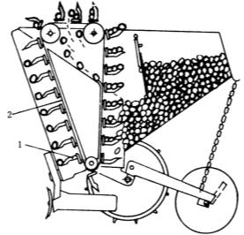
1-取薯勺; 2-输送链
图 30
4.3.3
夹式栽种器clamp feed mechanism
取薯夹安装在旋转圆盘上并由滑道与弹簧控制其开闭的栽种器(见图31)。
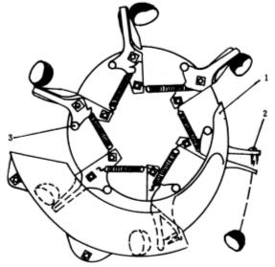
1-取薯夹; 2-圆盘; 3-滑道
图 31
4.3.4
针刺式栽种器picker-pin feed mechanism
用刺针取、放薯种的栽种器(见图32)。
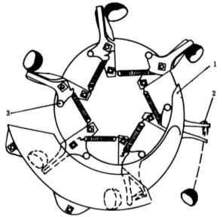
1-滑道; 2-刺针; 3-刺针臂
图 32

5 栽植机械 equipment for transplanting
5.1 一般术语
5.1.1
拔取苗pulled rice seedling
人工或机械从秧田中拔取的水稻秧苗。
5.1.2
带土苗soil-bearing rice seedling
根部带有土层的块状水稻秧苗。
5.1.3
无土苗rice seedling without soil
在营养液中培育的水稻秧苗。
5.1.4
钵苗potted seedling
带有营养钵的旱作秧苗。
5.1.5
裸根苗bare-root seedling
不带土或带少量土的旱作秧苗。
5.1.6
苗高seedling height
秧苗最高生根处至叶尖的最大长度(图33)。
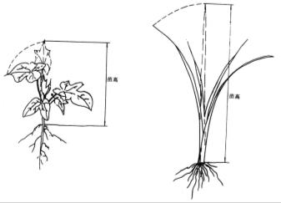
图 33
5.1.7
根层高root height
水稻插秧机秧箱内的秧根高度。
5.1.8
苗宽width of seedling shoot
水稻秧苗生根处上方1cm处的宽度。
5.1.9
苗厚thickness of seedling shoot
水稻秧苗生根处上方1cm处的厚度。
5.1.10
装秧密度population of loaded seedling
水稻插秧机秧箱内单位面积上的秧苗数。
5.1.11
穴苗数seedlings per hill
每穴内栽插的水稻秧苗总数(包括勾、伤、断秧苗)。
5.1.12
伤秧damaged seedling
栽插后叶鞘部有折伤、刺伤、或切断现象的水稻秧苗。
5.1.13
勾秧folded seedling
栽插后叶鞘弯曲90°以上的水稻秧苗。
5.1.14
漏插misplanting hill
栽插后无水稻秧苗的插穴。
5.1.15
漂秧floating seedling
水稻秧苗栽插后，秧根未栽入土内，而漂浮于水面的秧苗。
5.1.16
眠水秧 seedling-lying
水稻秧苗栽插后，秧梢全部眠于水面的秧苗。
5.1.17
搭桥秧 bridged seedling
栽插水稻秧苗时，前一穴秧苗的秧梢被带入后一穴的秧苗。
5.1.18
翻倒秧(倒蔸秧) laid seedling hill
带土苗栽植时，苗块倒翻于田中，叶鞘与泥面接触的水稻秧苗。
5.1.19
插深planting depth
栽插后，水稻秧苗生根处距泥面的深度。
5.1.20
取秧高度gripping height
水稻插秧机的分插器取秧时其最低处离秧苗支承处的高度。
5.1.21
取秧深度gripping depth
分插器取秧时进入秧帘(秧门)的最大深度。
5.1.22
秧爪入土角entrance angle of claw gripper
栽插水稻秧苗过程中，秧爪尖抵达泥面时秧爪杆与铅垂线的夹角。
5.1.23
秧爪出土角 exit angle of claw gripper
栽插水稻秧苗过程中，秧爪尖离开泥面时秧爪杆与铅垂线的夹角。
5.1.24
纵向分秧longitudinal separation
栽插水稻秧苗时，分插器沿秧苗纵轴方向分离秧苗的方法(见图34)。
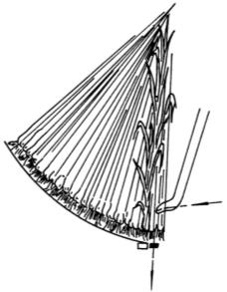
图 34
5.1.25
横向分秧cross separation
栽插水稻秧苗时，分插器沿垂直于秧苗纵轴方向分离秧苗的方法(见图35)。
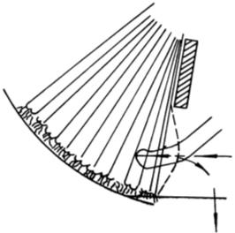
图 35
5.1.26
滚直插straight-rolling transplanting
水稻插秧机的分插器按滚动与摆动复合运动方式栽插秧苗。
5.1.27
摆直插swinging-arm transplanting
水稻插秧机分插器按复合摆动运动方式栽插秧苗。
5.2栽植机具名称
5.2.1
水稻插秧机rice transplanter
将水稻秧苗栽植于水田的机具。
5.2.2
拔取苗插秧机pulled rice seedling transplanter
用于拔取苗栽植的水稻插秧机。
5.2.3
带土苗插秧机soil-bearing rice seedling transplanter
用于带土苗栽植的水稻插秧机。
5.2.4
人力插秧机manual rice transplanter
用人力驱动的水稻插秧机(见图36)。
5.2.5
手扶式机动水稻插秧机walking rice transplanter
由动力机驱动，操作者步行操纵的水稻插秧机(图37)。
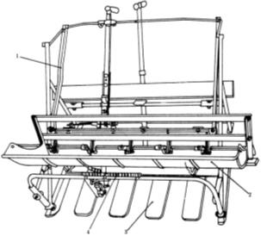
- 分插机构; 2-秧箱; 3-滑板; 4-移箱器
图 36
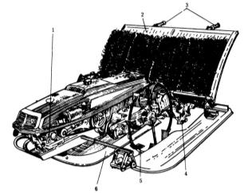
1-发动机; 2-秧箱; 3-手柄; 4-分插机构;5-驱动轮; 6-滑橇
图 37

5.2.6
乘坐式机动水稻插秧机riding rice transplanter
由动力机驱动，操作者乘坐其上的水稻插秧机(见图38)。
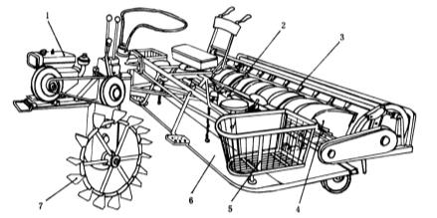
1-发动机; 2-移箱器; 3-分插机构; 4-秧箱; 5-秧篮; 6-滑板; 7-驱动轮
图 38
5.2.7
水稻拔秧机Rice seedling pulling machine
从水稻秧田中起拔秧苗的机具(见图39)。
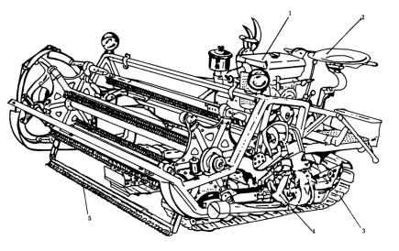
1-发动机; 2-驾驶员座位; 3-行走装置; 4-集束捆扎机构; 5-拔秧机构
图 39
5.2.8
旱作秧苗栽植机transplanter
用于旱地作物秧苗栽植的机具。
5.2.9
裸根苗栽植机bare-root seedling transplanter
用于栽植裸根苗的旱作秧苗栽植机。
5.2.10
钵苗栽植机potted seedling transplanter
用于栽植钵苗的旱作秧苗栽植机。
5.3 栽植机部件
5.3.1
秧箱seedling box； seedling hopper
水稻插秧机盛放并供分插器分取秧苗的容器。
5.3.2
秧篮 seedling basket
水稻插秧机上存贮秧苗的容器。
5.3.3
纵向送秧机构longitudinal feed
沿水稻插秧机行进方向输送秧苗的机构。
5.3.4
横向送秧机构(移箱器) cross feed
垂直于水稻插秧机行进方向输送秧苗的机构。
5.3.5
分插机构separating-planting mechanism
水稻插秧机上用以驱动分插器，完成分秧、插秧工序的机构(见图40)。
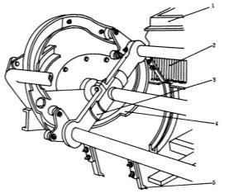
1-秧箱; 2-秧帘; 3-分插轮; 4-滑道; 5-分插器
图 40
5.3.6
滑板(滑橇) sled
承载水稻插秧机在水田中滑行的部件。
5.3.7
秧苗栽植器transplanting mechanism
将旱作秧苗栽植到大田中的部件。
5.3.8
链夹式栽植器chain-clamp transplanting mechanism
苗夹装在输送链上的栽植器(见图41)。
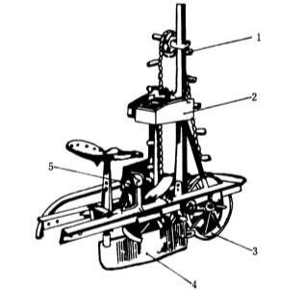
1-苗夹; 2-秧箱; 3-镇压轮; 4-开沟器; 5-浇水装置
图 41
5.3.9
盘夹式栽植器 disk-gripper transplanting mechanism
苗夹装在旋转圆盘上的栽植器(见图42)。
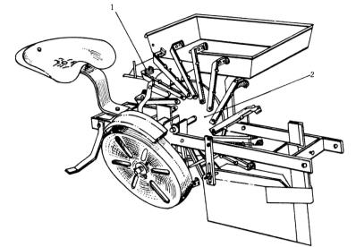
1－苗夹; 2－圆盘
图42

盘式栽植器 flexible disk transplanting mechanism
用挠性盘夹持秧苗的栽植器（见图43）。
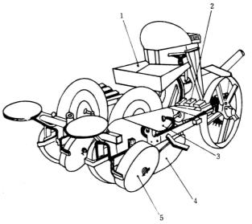
- 秧箱; 2-供秧传送带;3-挠性盘; 4-开沟器; 5-镇压轮
图 43

吊筒式栽植器 pot transplanting mechanism
采用活底吊筒栽植钵苗的栽植器（见图44）。
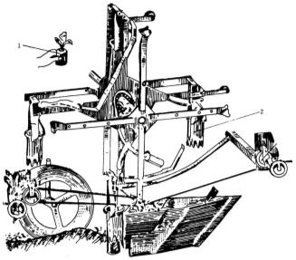
1-钵苗; 2-活底吊筒
图44

浇水装置watering device
旱作秧苗栽植机上用于浇水的装置。

